**1-1 (P-Tech)객체지향프로그래밍 교과목과 과제 소개 과제**

학번: 20234012 | 이름: 김정호

**2-1 코딩 문자열 연결과 반복 연산자 +, *의 활용**

**소스코드 –**

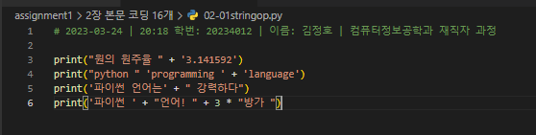

**결과 –**

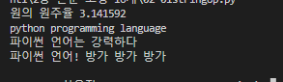

**2-2 코딩 주석 #과 여러 줄 문자열에 삼중 따옴표 활용**

**소스코드 –**

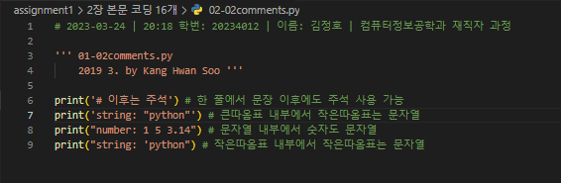

**결과 –**

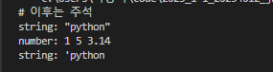

**2-3 코딩 두 점 사이의 거리 계산**

**소스코드 –**

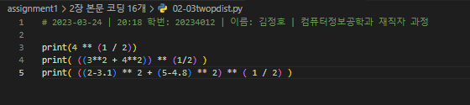

**결과 –**

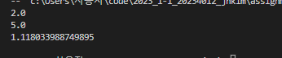

**2-4 코딩 식당에서 식비 지불하기와 잔돈받기**

**소스코드 – 결과 –**

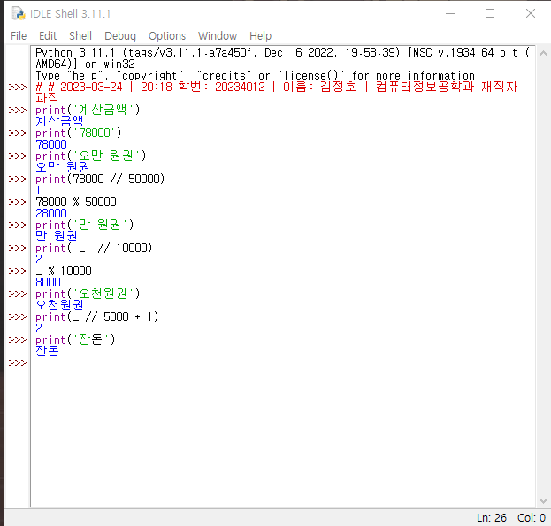

**2-5 코딩 예금의 단리와 복리 계산**

**소스코드 – 결과 –**

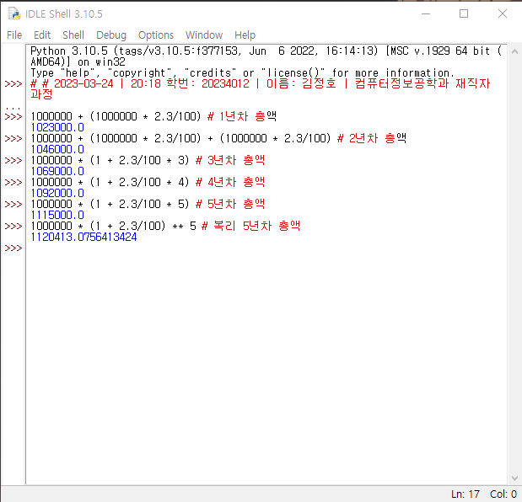

**2-6 코딩 한 번에 여러 자료 출력**

**소스코드 –**

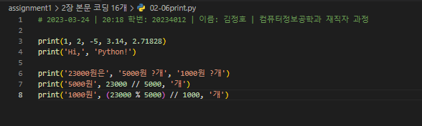

**결과 –**

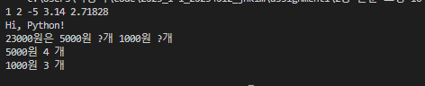

**2-7 코딩 변수 이름 규칙**

**소스코드 – 결과 –**

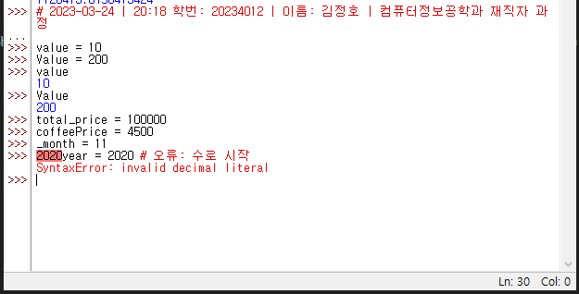

**2-8 코딩 섭씨 온도를 화씨 온도로 변환**

**소스코드 –**

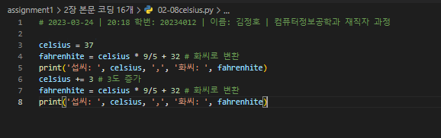

**결과 –**



**2-9 코딩 세일을 적용해 가격 계산 및 출력**

**소스코드 –**

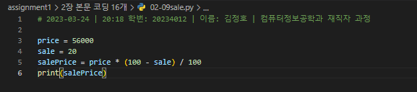

**결과 –**



**2-10 코딩 지구와 달까지의 거리를 만 단위로 출력**

**소스코드 –**

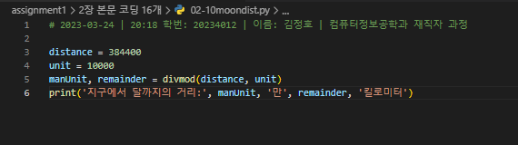

**결과 –**



**2-11 코딩 학교와 이름을 입력받아 출력**

**소스코드 –**

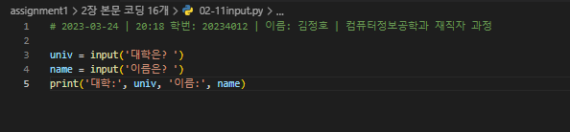

**결과 –**



**2-12 코딩 함수 int()와 float()에서의 변환 주의**

**소스코드 – 결과 –**

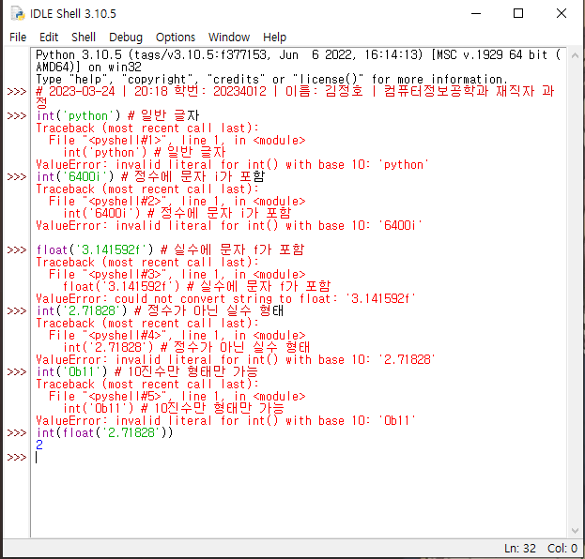

**2-13 코딩 나이를 입력받아 만 나이 출력**

**소스코드 – 결과 –**

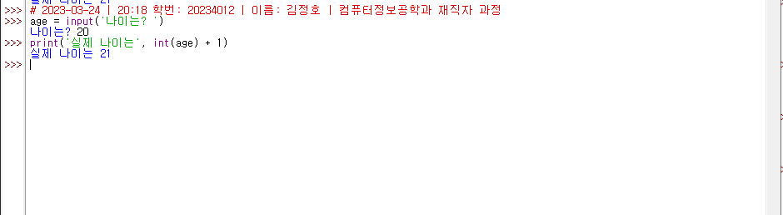

**2-14 코딩 행성 지구 반지름을 입력받아 지구 둘레 길이 구하기**

**소스코드 –**

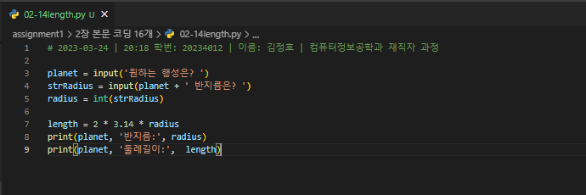

**결과 –**

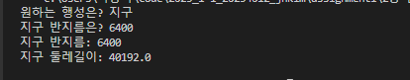

**2-15 코딩 10진수 정수를 입력받아 2진수, 8진수, 10진수, 16진수 출력**

**소스코드 –**

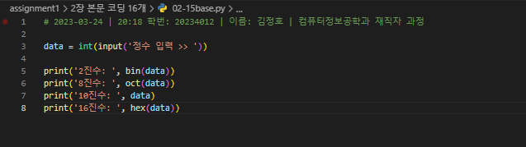

**결과 –**

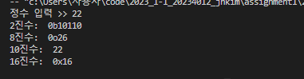

**2-16 코딩 16진수 정수를 입력받아 2진수, 8진수, 10진수, 16진수 출력**

**소스코드 –**

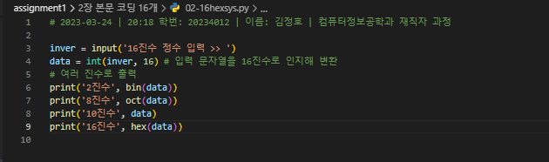

**결과 –**

